Dipolo 40 y 80 Mts con Bobinas de Carga
Esta antena dipolo es muy buena para los que tienen espacios reducidos.
La antena esta diseñada con dos bobinas de carga que cortan la frecuencia en una banda dada.
Esta fue ajustada en las frecuencias de 7.1 Mhz y 3.650 Mhz, pero se puede ajustar para la porción de banda que usted lo desee.
La Antena
La antena es la siguiente:
Esta diseñada con alambre de cobre en su totalidad, las bobinas son realizadas con alambre de cobre forrado.
El ancho de banda de la antena, anda en el de +/- 100 Khz, así que es recomendable colocar un Transmach (pulse en el vinculo para ver su diseño de construcción), para mayor ancho de banda.
Tenga presente que al ser una antena dipolo, esta no tiene ganancia en decibeles, pero proporciona muy buenos resultados para ambas bandas.
Las Medidas
Las secciones "A" de la antena, tiene una medida de 9 Mts. 70 cms. por lado, deje una tolerancia de + 1 Mt. por lado para poder ajustar la ROE.
La sección "B", tiene una longitud de 1 Mt. 13 cms por lado, con una tolerancia de + 50 cms. para el ajuste de la ROE.
Las bobinas de carga (L1, L2), se puede diseñar de varias maneras, aca os dejo alguna de ellas:
ESPIRAS | ALAMBRE  ( DIAMETRO) | DIAMETRO  ( TUBO PVC) | OBSERVACION
36 | 1,5 mm esmaltado | 75 mm ( 2´ 1/2 pulgadas) | Espiras juntas
120 | 1,5 mm esmaltado | 38,1 mm ( 1´ 1/2 pulgadas) | Espiras juntas
190 | 1,3 mm esmaltado | 25,4 mm ( 1 pulgada ) | Espiras juntas
Varíe sus longitudes en las secciones A y B para ajustar la roe.
La bobinas y las conexiones deben protegerse (silicona, cinta aislante, etc). para la bobina puede ser una buena solución la protección con tubo termoretráctil.
El balun, es un balun de relación 1:1 (pulse aquí, para ver como se fabrica un balun), que interlasa la linea desbalanceada con la linea balanceada, esto proporciona mayor rendimiento.
El Ajuste
El ajuste es muy sencillo y consiste en alargar o acortar los bigotes, no es necesario cortarlos, basta con enrollarlos sobre si mismos. Se empieza por 40 metros donde podemos conseguir un ajuste perfecto en toda la banda.
A continuación se ajustan los 80 metros, en esta banda y debido a los efectos negativos que produce la inclusión de las bobinas de carga, solo tendremos un ancho de banda de unos 100 Khz para una ROE de 1:1,5 asi que será preciso escoger en que parte de la banda centraremos el ajuste. Un acoplador de antenas puede ayudarnos a cargar perfectamente la antena en todo el ancho de banda.
Es conveniente (no imprescindible) hacer con el mismo cable coaxial dos bobinas de 4 ó 5 espiras de unos 20 ó 30 cm. de diámetro, una arriba, junto al balum o punto de alimentación de la antena y otra abajo junto al equipo. Esto actuara como si fueran dos choques que eliminara los armonicos. Si no es posible convendria poner uno abajo desde la entrada del balum y el equipo lo mas junto posible al balum.
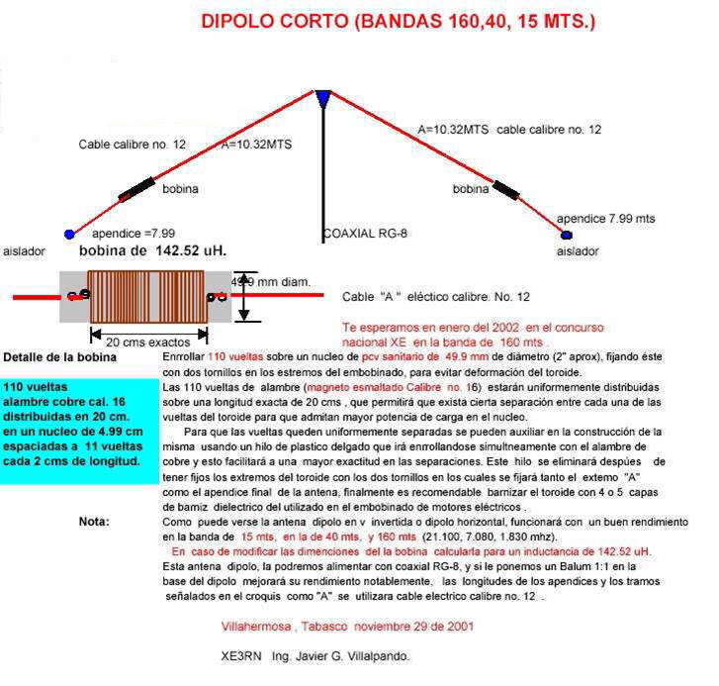
V-Invertida Corta para 160 Mts
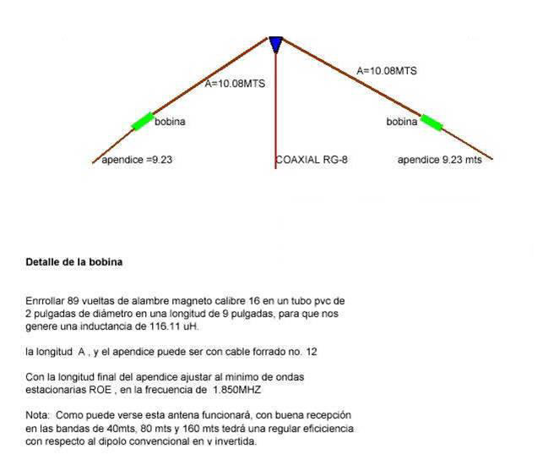
Antena Hertz
Antena multibanda para 10,20,40, y 80m.(No funciona bién en 15m). Está también la versión corta y las medidas de los radiantes son 14m. y 6,70m
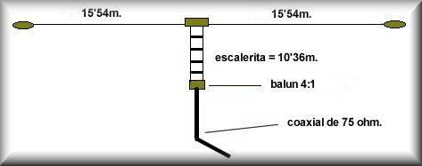
Articulo sacado de las paginas de LU1DMA
Dipolo Plegado
( LU1DMA )
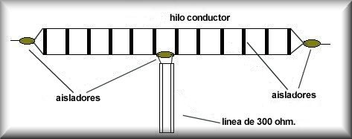
Dipolo monobanda, excepto el que está cortado para la banda de 40m. que también resuena en 15m. La mayor ventaja de esta antena es que posee una gran anchura de banda,su rendimiento también es magnífico. Se calcula su longitud como cualquier dipolo de media onda. En su construcción no es necesario cortar los cables, puede hacerse con un único cable que se dobla en los aisladores. Las medidas de los separadores varían según a la frecuencia que esté cortada la antena. Para 80m. es de 20cm., para 40m. es de 15cm., para 20m. es de 10cm.,y para 10m. es de 5cm. Esta antena se puede construir también íntegramente con amphenol de 300 ohm.
Antena Windom
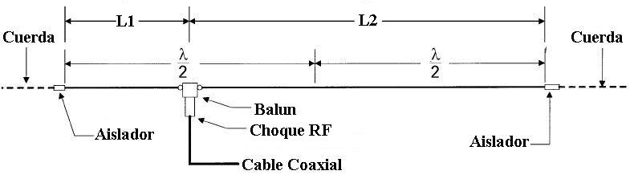
Las medidas del Balun, se calcula segun la altura que este instalada esta.
Altura con respecto a tierra | Balun a usar
5 a 10 Mts | 4:1
10 a 15 Mts | 5:1
15 a 20 Mts | 6:1
Con respecto al largo de la antena existen varias versiones, pero en si son las sigientes:
 | L1 | L2
10 a 80 Mts | 13,5 Mts | 24 Mts
10 a 160 Mts | 27 Mts | 48 Mts
Si no tiene datos de los balunes, Pulse Aqui para ver los datos de este.
Dipolo Plegado Multibanda
( T2FD )
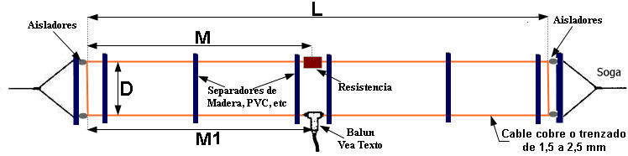
CALCULO:
El calculo de la antena se hace de la fecuencia mas baja a la que vaya a trabajar, pongamos como ejemplo que la antena tragajara entre 7 y 30 MHz.
L = 100 / F (MHz) = 100 / 7 = 14,28 Mts
M = L / 2 = 14,28 / 2 = 7,14
D = 3 / F (MHz) = 3 / 7 = 0,428 Mts = 42,8 cms
Cada brazo tendra una longitud total:
B = M + M1 + D = 7,14 + 7,14 + 0,428 = 14,708 Mts
INSERTE LA FRECUENCIA MAS BAJA EN MHz
Frecuencia en MHz
Longitude de la T2FD
Largo total (L) mts
Largo de cada brazo (M) mts
Separacion (D) En cmts
Longitud Total del Cable a Usar
(L x 2 + D x 2 ) En Mts
Diseño por CX1DDR
RESISTENCIA:
La resistencia es no inductiva, esta entre 300 y 650 Ω, podremos usar una resistencia, de la serie MP-800 pero los presios son algo elevados de todos modos, aca hay una lista de estas resistencias, Pulse Aqui o podremos poner varias resistencias de menor valor (2, 5 o 7 watt) en paralelo.
Aqui os dejo algunos datos de la resistencia central:
Resistencia no Inductiva | Balun | Coaxial
330 Ω | 4:1 | 50 Ω
390 Ω | 6:1 | 50 Ω | Recomendado
390 Ω | 4:1 | 75 Ω | Recomendado
500 Ω | 9:1 | 50 Ω
650 Ω | 12:1 | 50 Ω
Podremos aumentar la potencia de disipacion de las resistencias, poniendo varias resistencias en paralelo.
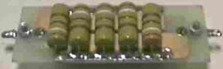
Por ejemplo, 10 resistencias de 3900 Ω en paralelo es igual a una de 390 Ω, pero si cada una tiene 7 Watt de disipacion, la disipacion final sera 70 watt; el transmisor no puede tener mas de 210 Watt de salida sin que se quemen las resistencias.
Tambien podremos poner mas cantidad de resistencias, como ser 12 x 4700 Ω 7 Watt c/u = 84 Watt, potencia de alimentacion de 250 Watt, etc.
En conclucion, multiplique la potencia de disipacion de las resistencia x 3, obtendra el maximo de potencia que puede poner en este circuito.
VARIOS:
Los separadores son de material aislante.
La frecuencia de trabajo es de 3,5 a 30 MHz
La ROE se mantiene por debajo de 2:1 en todas las bandas.
El cable a usar en la antena puede estar entre 1,5 a 2,5 mm.
Ganancia de la antena:
7 MHz -10.0 dBi
10.1MHz -2.3 dBi
14MHz - 4.0 dBi
18 MHz -5.5dBi
21 MHz -5.3 dBi
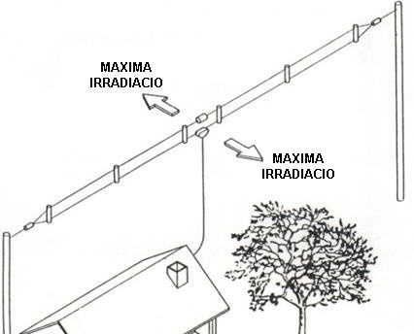
Articulo de CX1DDR
Si no tiene datos de los balunes, Pulse Aqui para ver los datos de este, vea el balun de banca ancha ( 3 a 30 MHz ).
Antena Cobra
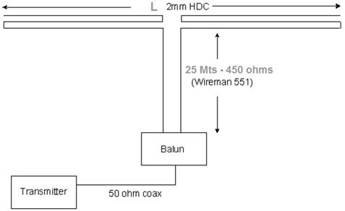
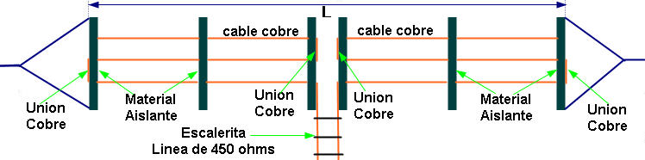
Esta es una antena multibanda que tragaja con baja ROE entre las frecuencias de 3.5 a 30 MHz y una ganacia de 3 a 4 dB.
La antena se fabrica con un cable trifilar conectado todo en serie, si es posible no cortar, con una longitud total (L) segun la frecuencia de trabajo, vea tabla.
BANDA DE TRABAJO | LONGITUD L
10 a 80 Mts | 22,25 Mts
10 a 160 Mts | 44,50 Mts
CABLE DE LA ANTENA:
El cable de la antena es parecido a los antiguos cables de cinta de TV de 300 Ω, yo en mi caso use cable gemelo de instalacion electrica, cable triple gemelo de 2 mm cada uno, para realizar la prueba con buenos resultados.
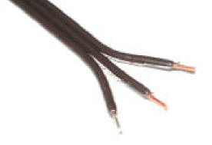
PUNTO DE ALIMENTACION:
La antena se alimenta con una linea de 450 Ω, ya sea en tipo escalerita como en la figura o una Wireman 551. La longitud total de esta, es aproximadamente 25 Mts; esta longitud dependera segun la ROE de la antena acorte o alarge la escalerita hasta obtener minima ROE.
Al final de la escalerita o cable Wireman 551, se coloca un balun de relacion 4:1 y cable coaxial de 50 Ω al equipo o sintonizador de antena.
Bigote de Gato Multibanda
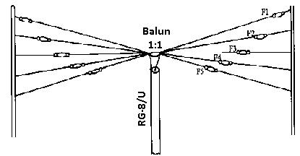
Esta antena es una configuración a base de dipolos, se construye con alambre o cable, y se cortan varios alambres o cables (según las bandas a trabajar) con una longitud según se indica mas abajo en este mismo texto, se pelan en uno de sus extremos y se unen soldando todos y cada uno de los extremos a un aislador central, hacer lo mismo con el otro brazo. Esta antena tiene la particularidad de poderse alimentar con un solo cable coaxial en dónde el centro del cable coaxial se suelda a uno de los manojos de cables como cualquier dipolo, la malla del cable se suelda al otro manojo de cables, sin embargo, se deja al ingenio de cada persona el usar una regleta o una terminal hembra tipo para conectar directamente el cable coaxial que también se supone que tiene un a terminal macho tipo se recomienda esto último para lograr una mayor rigidez mecánica a la hora de estirar los brazos del conjunto de dipolos. Las conexiones las solemos ubicar como se aprecia en las fotos en una caja de plastico DE LAS DE TIPO DE para poderlas proteger de la intemperie.
Se puede instalar en "V" invertida o como dipolo horizontal dejando una separación de unos 15 centímetros entre dipolo y dipolo tratando de conformar un abanico ( de ahí su nombre de bigotes de gato), puede emplearse cable coaxial de 50 o 75 Ohms. Esta antena puede trabajar en tantas bandas como dipolos sean cortados y trabajarán la frecuencia a la que es cortado cada uno de los alambres, su rendimiento es muy satisfactorio dado que cada dipolo se corta para la banda y frecuencia preferida, Se ajusta de la manera tradicional, es decir alargando o acortando los brazos de cada dipolo, abriendo o cerrando el ángulo central hasta llevarlo a resonancia en la frecuencia seleccionada de cada banda.
BANDA | LARGO DE  CADA BRAZO
Para 80m: | 19.31m
Para 40m: | 10.10m
Para 30m: | 7.04m
Para 20m: | 5.02m
Para 17m: | 3.94m
Para 15m: | 3.36m
Para 12m: | 2.86m
Para 10m: | 2.50m
Para otras frecuencias, aplique el calculo online que esta al principio de esta pagina.
Los dipolos han sido calculados para las frecuencias más usadas en cada banda, y como siempre, recomendamos cortar los cables o los alambres algo más largos que lo determinado por el cálculo matemático, esto es para tener la oportunidad de ajustar adecuadamente.
Los ajustes se harán de la forma tradicional, usando un medidor de ROE (relación de ondas estacionarias) iremos ajustando cada dipolo a la frecuencia deseada cortando los extremos, para hacer estos ajustes habrá que tener un poco de paciencia, pues dado el número de elementos, el trabajo de ajuste se complica un poco.
En el cálculo anterior se han dado longitudes para todas las bandas, sin embargo, podríamos eliminar el dipolo calculado para la banda de 15 metros dado que el dipolo de 40 metros puede trabajar en la banda de 15 metros en su tercera armónica sin mayor dificultad.
En nuestro caso la antena funciona con una ROE 1:1 practicamente en todas las bandas, pero hemos experimentado que es muy importante guardar la configuración "en V invertida" con un angulo de 90 º pues varía la impedancia y la ROE cambia, esto nos ocurrió en algunas de las expediciones en las que tuvimos alguna dificultad para colocar la antena por el entorno.
Este articulo fue sacado de la URDE Estrella
Dipolo Multibanda con Bobinas de Carga
Descripción general
Se trata de un dipolo multi banda de dimensiones reducidas que por sus características se adapta a líneas de transmisión con impedancias de 50 ohms. El funcionamiento del sistema consiste en bobinas trampas que impiden el paso a determinadas frecuencias, ajustando así la resonancia para cada banda. Este tipo de antena puede trabajar en las banda de radio aficionados especificadas sin necesidad de un sintonizador de antena, pudiendo operar en las próximas a estas con el uso de del mismo.
Especificaciones
Impedancia de entrada : 50 ohms (adaptable a 75ohms)
Bandas operativas : 80m, 40m, 20m y 10m (17m, 12m y 6m)
Centro de frecuencia : 3,650Mhz, 7,1Mhz, 14,2Mhz y 28,6Mhz
Potencia soportada : 500 Watt
Con el uso de un sintonizador de antena este dipolo se lo puede hacer operar en casi la totalidad de las bandas de radio aficionado, dando muy buenos resultados cuando se sintonizo en las bandas de 12m y 17m , e inesperadamente en 6m , aunque se puede sintonizar también en 30m y 15m pero el rendimiento disminuye notablemente.
Diagrama constructivo
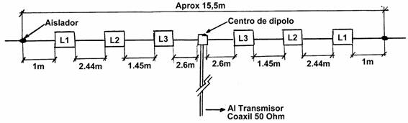
En el diagrama superior podemos observar las disposiciones de las bobinas y las longitudes de los alambres por cada sección (ambas ramas son idénticas) El centro de dipolo se utilizo uno normal sin balun marca Tameco con conector tipo PL. El alambre utilizado es el de tipo desnudo para puesta a tierra que consta de 8 alambres de 0,8mm de espesor. Se aconseja el uso de aisladores de buena calidad en los extremos y después de ellos el amarre realizarlo con cuerdas no metálicas.
Las bobinas están construidas en base a niples y tapones plásticos comprados en una casa de sanitarios al igual que el tupo de protección final.
Datos de las bobinas
L1 : 48 Vueltas de alambre esmaltado Diam. 0,80mm sobre niple plástico
de 5 Cm de diámetro con longitud de 10 Cm (el bobinado ocupa
aprox. 5 Cm de longitud y la Inductancia es 81 µH).
L2 : 48 Vueltas de alambre esmaltado Diam. 0,80mm sobre niple plástico
de 2,5 Cm de diámetro con longitud de 10 Cm (el bobinado ocupa
aprox. 5 Cm de longitud y la inductancia es 25 µH).
L3 : 18 Vueltas de alambre esmaltado Diam. 0,80mm sobre nicle plástico
de 2,5 Cm de diámetro con longitud de 10 Cm (el bobinado ocupa
aprox. 3 Cm de longitud y la inductancia es 7 µH).
En el siguiente esquema se muestra la formas de las bobinas.
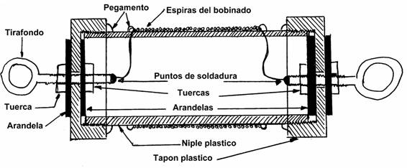
Para construir las bobinas se comienza por bobinar las espiras necesarias de tal forma que el arrobamiento quede en el centro del niple, luego se hacen dos agujeros hacia el interior del tubo para pasar los alambres, estos agujeros deben sellarse para evitar que la humedad pase de un lado hacia el otro.
A los tapones laterales se le deben hacer un agujero para que pase el tirafondo, este debe tener un diámetro aprox. de 5 mm . instalar la contratuerca en el tirafondo , luego la arandela metálica , el tapón , colocar una capa de sellador entre el tapón y la segunda arandela para que no pase la humedad hacia adentro de la bobina luego colocar la tuerca interna “sin apretarla” coma para que el tirafondo gire en la tapa. Soldar el alambre al tirafondo, colocar una capa de sellador a la rosca del niple y roscar el tapón , permitiendo que gire solo el tapón y no el tirafondo (esto es para que no se corte el alambre soldado), una ves roscado del todo el tapón sujetando el tirafondo para que no gire ajuste la contratuerca exterior.
Para sellar se recomienda un sellador tipo faxtic que no seque muy rápido así permite el roscado completo del tapón.
Una ves terminada la bobina con los dos tapones colocados se la coloca dentro de un tubo plástico que resista los rayos UV y se lo sella con material epoxy, luego se lo pinta para darle protección extra. Preferentemente con pintura color aluminio que contenga baja saturación de aluminio en la pintura para que no afecte el funcionamiento magnético de las bobinas.
Todo los que son artículos de ferretería como tirafondos, tuercas y arandelas se recomienda que sean cincados o anodinados para que soporten la intemperie.
En los tirafondos se le debe sacar el baño de cincado en la punta antes de soldarlos, ya que la soldadura no agarra sobre el baño.
Se recomienda reservarse por lo menos 15 Cm de alambres por extremo de conexión a cada bobina para poder realizar el ajuste del ROE.
Para ajustar esta antena se ubica en la frecuencia deseada de centro de banda, en la banda de 10m y se ajusta el largo de los alambres entre el centro del dipolo y las primeras bobinas (teniendo en cuenta que hay que variar el largo en las dos ramas por igual) hasta conseguir una buena relación de ondas estacionarias.
A continuación se ajusta la sección de 20m que se procede de la misma forma pero variando los alambres que están entre las L3 y las L2 , sin volver a modificar los tramos que se ajustaron para la banda anterior y así sucesivamente hasta la ultima banda.
Se recomienda que una vez ajustado las estacionarias enrollar el alambre desnudo no menos de 5 vueltas en el tirafondo y soldarlo al mismo para evitar eventuales variaciones de ajuste por corrimiento y por malos contactos debido a sulfatos y óxidos.
La instalación de la antena puede ser Horizontal extendida o en Slooper esta última demostró mejores condiciones de funcionamiento, no pudiéndose colocar en V o V invertida por la desadaptacion que estos montajes representan.
El diseño de esta antena se baso en un dipolo bi banda de 80 y 40m al cual se le recalculo y agrego las bobinas para el resto de las bandas aparte se redujo el largo para que se pueda ubicar en un lugar reducido.
El diseño ensayo y construcción fue realizado por
LU7ECZ - Eduardo C. Zamper
Antena Dipolo Multibanda con Bobinas Coaxial
para 10, 15, 20, 30, 40, y 80 metros (VE6YP)
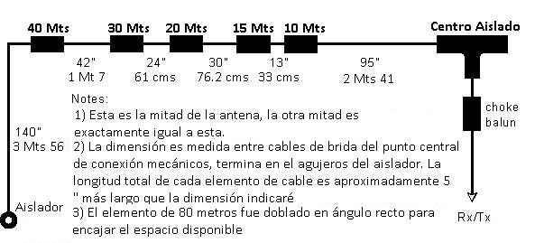
Si usted no va a trabajar en la banda de 30 Mts, puede elimarla, vea el circuito:
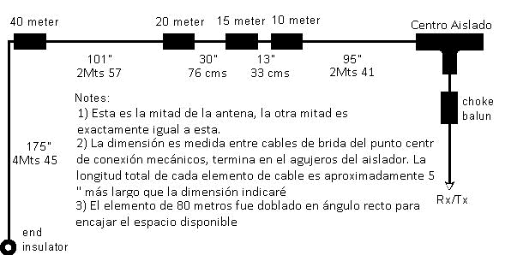
Los datos de las bobinas de carga, se encuentran en la seccion de trampas, PULSE AQUI PARA ABRIR LA PAGINA
Dimensiones de la Antena
Para empezar a probar con esta antena, les recomiendo que las medidas del cable sean mas largas de lo indicado, debido a que la ROE variara, dependiendo los objetos metalicos u otros objetos no metalicos que tengamos alrededor de la antena.
Note que si usted no va a trabajar en la banda de 30 Mts, las secciones de las bandas de 40 Mts y 80 Mts son mas largas, al no usar la bobina de carga para esa banda.
Choque o Balun
Podremos usar un Balun con relacion 1:1 o un un choque de RF, si no sabe como diseñarlos, PULSE AQUI PARA ABRIR LA PAGINA
O bien lo ponemos en el centro de la antena el choque o lo mas serca posible de esta.
Resonancia de la antena:
ROE | 10 metros | 15 metros | 20 metros | 30 metros | 40 metros | 80 metros
3 | 27.17 MHz | 20.64 MHz | 14.00 MHz | 10.05 MHz | 7.06 MHz | 3.56 MHz
2 | 27.70 MHz | 20.83 MHz | 14.07 MHz | 10.09 MHz | 7.09 MHz | 3.64 MHz
Resonancia | 28.65 MHz @ 1.0  52 ohms | 21.14 MHz @ 1.3  54 ohms | 14.16 MHz @ 1.3  44 ohms | 10.13 MHz @1.6  82 ohms | 7.12 MHz @1.8  35 ohms | 3.67 MHz @1.9  39 ohms
2 | 29.90 MHz | 21.47 MHz | 14.26 MHz | 10.19 MHz | 7.14 MHz | 3.70 MHz
3 | 31.40 MHz | 21.68 MHz | 14.33 MHz | 10.24 MHz | 7.17 MHz | 3.76 MHz

Parte de las paginas, fueron traducidas por Reverso Translator.
Diseño y fabricacion de VE6YP
Pagina original en ingles http://degood.org/coaxtrap/
Dipolo Orientable con carga central para 7 Mhz
(Sergio Landoni, LU7YS)
En este artículo trataré de explicar de la manera mas clara y sencilla la construcción de un dipolo rígido, rotativo con carga lineal para la banda de 40 metros.
Sin duda se trata de la antena de construcción propia que mas satisfacciones me ha dado por su comportamiento, luego de algunos años de pruebas y por la información recopilada por otros amigos quienes la han fabricado, resurge el interés en mi de insistir a los colegas que la armen y se dejen sorprender.
Como casi todo lo que uno encara o arma en nuestro hobby, existe una historia, la misma comienza por el principio de los ´80, escuchando al desaparecido César Galli LU2FN, reconocido radio veterano y experimentador de la ciudad de Rosario, quién , en ese entonces, todas las tardes y noches se lo podía escuchar en 40 metros probando sus diseños de direccionales yagis con carga lineal.
Con sus antenas comunicaba con Europa y Japón como si estuviese en 20 metros, desde ese entonces rondaba en mi cabeza la idea de al menos, construir un dipolo con ese sistema, inspirado, además, en el buen rendimiento de la recién aparecida en el mercado antena Walmar 3340, que contando con un dipolo acortado en un 50% para 40 metros, superaba en rendimiento para DX al mejor dipolo de ½ de alambre.
La conclusión a la que había llegado era que si solo acortaba un 30% o menos la longitud de un dipolo, el rendimiento iba a ser superior, tal como recomiendan los libros de antenas, esa era la proporción justa para cargar una antena sin que se degrade su performance.
También pensé en la dificultad en conseguir el duraluminio, por lo que dos antenas de banda ciudadana de buena calidad me permitirían llevar a cabo el proyecto.
Pasaron algunos años y ya radicado en San Martín de los Andes y con dos antenas de BC gentilmente donadas por Marcelo LU6DTS de La Plata (en realidad se las secuestré y no le di la menor posibilidad de protestar), me dirigí al corralón del pueblo y compre un trozo de tubo estructural de hierro de 3X6cm, un trozo de tubo de PVC de ½ pulgada, abrazaderas varias, bulones, arandelas y la mejor ocurrencia, cuatro T de 1¼ de pulgada también de PVC y cuatro tapas ciegas, a continuación describiré el armado.
Armado
El primer paso es armar las antenas de BC estirando al máximo las mismas (en mi caso agregué 1 metro mas por cada lado en el inicio, de tubo de una medida mayor que el tubo del mas grueso de la antena de BC), para obtener una longitud de 7,60 metros por lado, para soportar el dipolo utilicé tubo estructural rectangular de 3X6cm y de 1,20mts de largo, al cual le atornillé cuatro tapas ciegas de PVC de 11/4” por medio de un buloncito y una arandela de buen diámetro, donde les enrosqué a cada tapa una “T” del mismo diámetro, dos de cada lado, a los efectos de que trabajen como aisladores y soporte de cada brazo del dipolo (similar al soporte de una Palombo, pero con las “T” de PVC).
En el centro del tubo estructural hice 4 perforaciones donde irían dos abrazaderas de caño de escape de 1½ para sujetarlo al mástil. Un dato importante es no hacer perforaciones en el irradiante, todas las sujeciones deberán ser por medio de abrazaderas, al perforar los tubos se debilita considerablemente y con el tiempo se rompe.
Los trombones de las cargas lineales se arman enderezando lo mejor posible dos trozos de 4,80 metros tubo de gas de 9mm y el doblez del extremo se puede hacer utilizando alguna botella de vidrio para darle la forma, para obtener una separación de 10cm, una vez doblados se cortan a una longitud de 2,35mts c/u. Para sujetarlo al irradiante corté 6 tubos de PVC de ½ pulgada de 12 cm de largo (tres para cada lado), a los cuales lea practiqué un agujero de 9mm a 1cm del extremo de tubo, donde pasará el caño de gas, para sujetarlo al irradiante utilicé unas abrazaderas en U de 4mm.
Una vez montadas ambas cargas lineales, se deberán aplanar las puntas de los trombones y hacer agujeros de 3mm, uno de los extremos de fijará por medio de un tornillo con tuerca niquelado y arandela al extremo de irradiante, el otro extremo del trombón se fijará a uno de los extremos de un centro de dipolo tipo Tameco, el agujero del centro de dipolo que tiene el tornillo prisionero se empleará para sujetar la bobina del inducto-match.
Este inducto-match, es un dispositivo que va en paralelo al punto de alimentación de la antena y su función es la de adaptar la impedancia independientemente del punto de resonancia de la antena (similar a los adaptadores que utilizan las antenas móviles de HF).
Para armar este adaptador se deberá bobinar al aire sobre una forma de 5cm, 10 espiras de alambre de cobre de 4mm de espesor.
Ajuste
Una vez armada la antena, y habiendo revisado la sujeción de los elementos, instalar el dipolo en situación de ajuste, (a unos tres metros del suelo), donde podamos acceder al con comodidad a la antena, conectamos el medidor de ROE al pie de la antena y procedemos a inyectarle señal con el transmisor, (en mi caso empleé un analizador de antenas MFJ), el primer paso es adaptar la impedancia, cortocircuitando las espiras del inducto-match sin importar la frecuencia de resonancia de la antena, para un ajuste fino de impedancia se podrá separar o acercar las espiras de la bobina hasta obtener 1:1 de ROE , luego acortar o alargar el irradiante hasta llegar a la frecuencia de resonancia deseada.
En el caso de preajustarla a baja altura, se deberá sintonizar unos 50kHz por debajo de la frecuencia de trabajo a los efectos de que al elevarla se compensen las capacidades por la diferencia de altura.
Una vez sintonizada y adaptada, eliminar las espiras innecesarias de la bobina del inducto-match, ajustar nuevamente las abrazaderas y tornillos y hacer una medición final de la misma.
Pruebas
En el aire esta antena se comporta excelentemente bien, he podido observar diferencias contra un dipolo convencional de alambre de hasta 15dB a favor del rotativo, otro dato interesante es la relación frente-costado, según la distancia del corresponsal, de entre 5 y 15dB con una acho de banda de unos 150kHz con 1:5 de ROE, con muy buenos resultados para contactos de DX o cercanos.
Desde que armé esta antena, he pasado por varias casas, por lo que la he probado a diferentes alturas y en próxima a otras antena, siempre con un comportamiento destacable.
Si se desea instalar por encima de una antena tribanda, se deberá separar al menos 2 metros y es condición imperativa alinearla paralelo al boom de la yagi en cuestión, caso contrario se desintonizarán ambas antenas.
En la actualidad está instalada a 20 metros de altura, entre los elementos de una Quad Cúbica de 2 elementos con excelentes resultados y sin interacción.
Si están buscando una antena para los 40 metros que sea eficiente y hasta le arrime a una yagi, aquí tienen una opción de bajo costo, anímense y déjense sorprender...
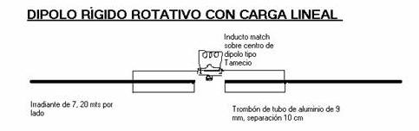
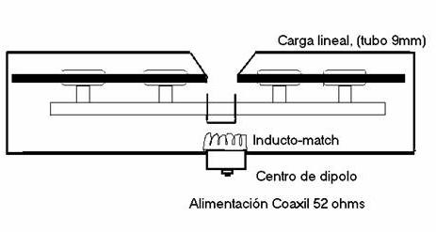
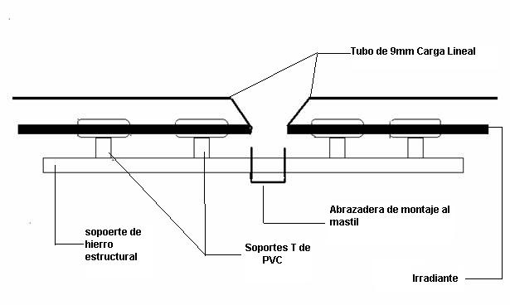
Sergio Landoni, LU7YS

Doble Bazooka
El Dipolo Doblado conocido como Antena Doble Bazooka, ha sido desde su lanzamiento un tema de discusión, que si es de banda ancha, entonces no tiene la eficiencia al 100% , que si al ser un dipolo doblado, la impedancia en el punto de alimentación debería ser mayor que los 50 o 75 ohms que serían los cables que usaríamos para alimentarla, etc. La verdad es que es una antena para las bandas de h.f (160 a 10 metros) polémica pero los resultados en el "aire" son sensacionales.
Las ideas nuevas consisten en que si el coaxial es de los usados por los sistema de televisión por cable, en los que el forro es tubo de aluminio, entonces podemos hacer ajustes para acercarnos al punto de resonancia y a la impedancia en el punto de alimentación de una forma fácil.
No es de preocuparse por la oxidación del cobre al aire libre, ya que el óxido de cobre tiene una conductancia igual o mejor que el cobre mismo. Podemos ver esto en los cable para energía eléctrica, jamás les veremos soldados o con cubieras protectoras.
La idea es poder ajustar la dimensión del dipolo coaxial a voluntad sin necesidad de hacer cortes y con ello conseguir una buena relación de ondas estacionarias al acercarnos más a la impedancia característica de la antena en el punto de alimentación.
CALCULO DE LA ANTENA
INSERTE LA FRECUENCIA DE TRABAJO, EN Mhz
Mhz
Largo total de la antena:..................... Mts
Largo Total Coaxil:.............................. Mts
Largo Coaxil por cada lado ( B ):........ Mts
Largo Total Escalerita:........................ Mts
Largo escalerita por cada lado ( A ):... Mts
LA ANTENA
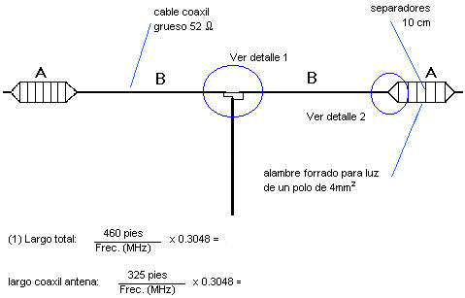
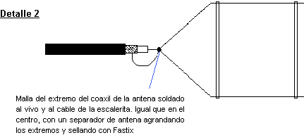
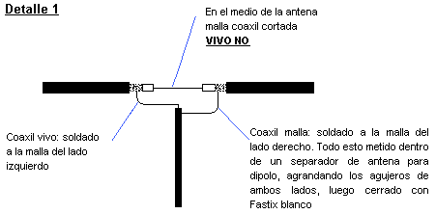
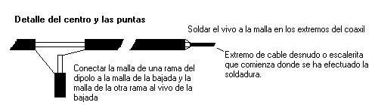
La forma de ajuste del dipolo es simple. Primero deberá encontrarse la frecuencia de resonancia y a partir de ahí alargar o recortar los apéndices hasta lograr el punto óptimo. Luego ajustar los elementos correctores hasta que la relación de ondas estacionarias baje al mínimo. Es posible lograr un 1.5 a 1 en los extremos de la banda de 40 metros. En 80 metros se tendrá que seleccionar el segmento en el que se quiere trabajar.
ANTENAS PARA DOS BANDAS CON UNA SOLA LINEA DE ALIMENTACION
El funcionamiento de estas antenas dipolos simples se basa en algo similar a "trampas lineales", o en "DECOUPLING STUBS " que sería lo mas acertado.
Una trampa es un circuito L-C, o sea una inductancia y una capacitancia conectadas en paralelo, cuyo circuito presentará una alta impedancia a la frecuencia de trabajo, o sea que en una antena diseñada para unas frecuencias determinadas, la trampa donde esté intercalada a la frecuencia de trabajo, actuará como si fuera un aislador o un interruptor eléctrico.
Podemos construír trampas con cable coaxil ya que en el mismo tenemos el inductor y el capacitor y por una conexión del conductor central (L) y la malla (C) tendríamos una trampa, pero este no es el caso de esta antena.
Esta antena se basa en el principio de que una sección de ¼ de onda de línea de alimentación con su extremo en cortocircuito, también presentará una "alta impedancia" a la frecuencia de resonancia, cumpliendo la misma función que una trampa.
Muchos habrán visto en los Handbook y otros libros, las antenas colineales o sumas de medias ondas en fase, donde en el dibujo se aprecian unas líneas abiertas de ¼ de onda "colgadas" con su extremo en corto. Esas "líneas abiertas" no hace falta que esten verticales, se las pueden enrollar y mas aún se las puede reemplazar por una trampa convencional, ya que la función que cumplen es la misma.
Pasando a nuestra antena basada en la idea de un colega inglés (G3TKN), tenemos primero que calcular un dipolo simple y luego en vez de un aislador en los extremos, colocaremos la sección de ¼ de onda de cable coaxil según su factor de velocidad a la frecuencia del dipolo, donde solo conectamos el conductor central. El extremo de esta línea coaxil de ¼ la ponemos en cortocircuito, unimos el central y la malla, luego sumamos las longitudes de la primer sección del dipolo simple mas el largo del coaxil, y en la segunda frecuencia de trabajo agregamos el largo necesario de cable de antena simple para que la suma total nos resuene en la otra banda que deseamos trabajar.
Las flechas nos indican que parte de la antena trabaja para cada una de las frecuencias, aunque a efectos ilustrativos tomamos las mitades por separado, ambos lados trabajan iguales.
Los cables coaxiles finos del tipo RG-58 o RG-59 toleran potencias de hasta unos 250 W, por la tensión que será algo elevada en el nodo de tensión.Para potencias un poco mas elevada usar RG-8 o RG-213, si tenemos dudas de la tensión que soporta el coaxil de acuerdo a la potencia entonces consultamos en las tablas de datos de los coaxiles, y hacemos la cuenta por la Ley de Ohm de cual es la tensión que tendremos de acuerdo a la potencia en uso.
Estos coaxiles comunes tienen todos el factor de velocidad en 0,66 y si se usa uno con dieléctrico de "foam" estos tienen en promedio 0,80 de FV.
Las medidas están en metros con los cálculos para los sectores medios de CW , siempre dejaremos unos centímetros de más para hacer los ajustes necesarios como en toda antena.
Yo en particular he armado una para 17 y 30 M hace unos quince años y luego el colega Oscar de Azul (LU8DEY) también armó para otras frecuencias.
Según el conocido autor de muchos artículos técnicos de QST y CQ, Lew McCoy (SK) así como en otra literatura consultada, las bobinas trampas se deben calcular para el centro de banda, o sea una trampa de 40 mts se ajustará en 7,150 mhz. Yo he medido con el "Dip meter" algunas trampas de USA y estaban todas en centro de banda. Con estas secciones de cuarto de onda podemos aplicar el mismo principio.
La formula para calcular el largo de la línea coaxil de ¼ de onda es: 75 ¸ Frec. en mhz x FV (factor de velocidad) Ej: 75 ¸ 14,150 x 0.66 = 3,50 metros
Con estos ejemplos pueden hacer los cálculos para otras combinaciones posibles como 12 y 20 , 10 y 20, etc, incluso en VHF tal cual las experimentó el autor inglés que las diseñó.
Si desean utilizar una línea de ¼ de onda que no sea cable coaxil lo pueden hacer, pero no se olviden de multiplicar el factor de velocidad que corresponda a esas líneas.
Ref: artículos de QST y CQ de Lew McCoy W1ICP, Bill Orr W6SAI y G3TKN.
Handbook de la ARRL y Handbook de la Costa Oeste (USA).
Colaboración para el GACW de: Guillermo R Alba, LU5DG.
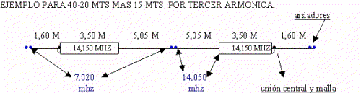
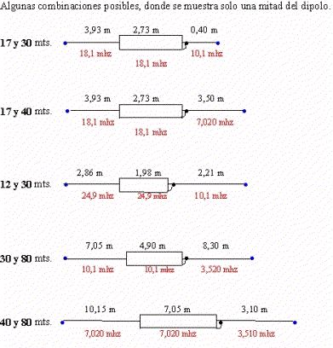
ANTENAS DIPOLO TRIBANDA
(por LU8DBJ)
Cada rama del dipolo dispone de un primer tramo de trenzado de resonancia en 40 Mts. 9.845 metros por debajo de la trampa construida con un lazo de 10 cms de mas.
Después de esto, va a a ir la pieza de 80 metros, con una longitud de 5.863 metros después de la primera trampa, esta es de 100 mm de diámetro, que se conectará al terminar el último pedazo de trenzado para 160 metros en el equivalente a 10,175 metros de longitud.
Tenga presente que esta antena tiene una longitud total de aproximadamente 50 metros, aspecto muy importante a tener en cuenta antes de empezar la fabricacion.
Proceda en orden, todos los materiales:
- Trenzado de cobre aislado de 2,5 mm (alrededor de 55 mt.)
- Tuberías de plástico para hidráulica de 100 mm de diámetro (unos 30 cm.)
- Tuberías de plástico para hidráulica de 50 mm de diámetro (unos 30 cm.)
- Un balun 1:1 (he usado el mod. BA 50 de la RAC)
- Dos aletas de trenzado de bucle de 2,5 mm
- Cerca de nueve metros de RG 58 (para bobinas)
- Para ver como diseñar el balum, Pulse Aqui
Veamos primero cómo fabricar las bobinas, empezando por la de 40 mt.

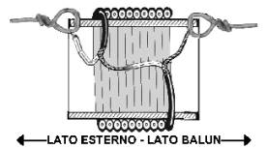 | Vamos a comenzar con un orificio del mismo diámetro del cable RG 58 en un tubo de diámetro exterior de 100 mm y la longitud no es crítica, alrededor de 150 mm.  Luego, se ensancha el agujero o con una lima, o incluso con la punta.  Antes de pasar el cable, pelarlo unos 7 cms para poder hacer las conecciones.

Ahora, gracias al hecho de que el cable está un poco forzada en el agujero y entonces se pasa fácilmente, empezamos a ajustar bobinas, coloque 7,5 espiras alrededor del tubo, espiras juntas y cable coaxil RG-58.
Incluso aquí desenvainada 7 a 8 cm para las conecciones..
Ahora unimos el vivo de un extremo con la malla del otro, la malla libre que nos queda va hacia el lado del balum y el otro vivo hacia la antena de 80 mts.
ATTENZION la pantalla o malla va siempre hacia el lado del balum central de alimentacion.
Para las trampas de 80 m, hacer lo mismo usando un tubo de 50 mm y enrollando 8 vueltas y tres cuartos.  Las bobinas se dio cuenta de lo que debería ser adecuado para las frecuencias aparece en primer lugar, pero si usted tiene un generador de RF y un analizador de espectro puede comenzar con una longitud ligeramente mayor (más de una bobina) y luego proceder a un ajuste fino de la bobina para la eliminación de una cuarta parte de el tiempo y volver a medir. | 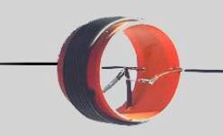

(Si usted tiene un generador de RF, un analizador de espectro y lo utilizan también usted sabe que usted está probablemente gastar su tiempo leyendo estas páginas, HI.)
Llegados a este punto sólo tenemos que reducir el tamaño de las diferentes piezas de trenzado de cobre y proceder a la soldadura.
El dibujo y la foto de arriba parecen ser lo suficientemente liviano como para no requerir más explicaciones, recuerde de poner la parte de la malla del cable hacia el centro del dipolo.
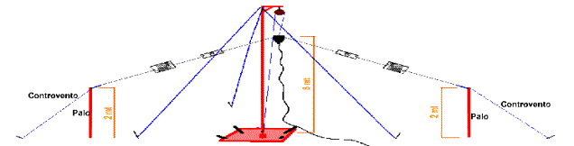
Articulo original en italiano: LU8DBJ
Traducido por CX1DDR
ANTENAS CINCO DIPOLOS ( SLOPER )
( 3.5 o 7 MHz )
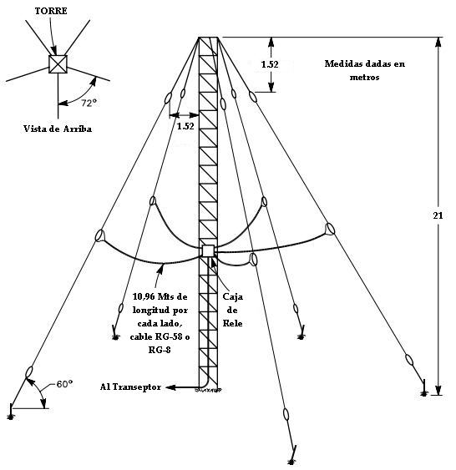
Esta antena funciona como direccional e irradia solo la antena que esta activada en ese momento, las otras antenas quedaran como parasitas, reflectores.
Tiene una muy buena ganancia. Pueden ser alimentadas al centro como tipo dipolo de media onda o alimentadas a un extremo, tambien podremos ponerle bobinas de carga para hacerlo multibanda, en este caso deberia fabricar las bobinas de carga para todos los dipolos, es decir, si un dipolo tiene dos bobinas de carga, las demas tendran dos bobinas de cargas cada una.
Debe respetar las medidas del largo del coaxil entre la caja de rele y la antena que es ¼ de onda, esto seria:
Largo del Coaxil = ( 75,03 / F (MHz) )
Esta puede multiplicarlo por un multiplo impar, por ejemplo para la banda de 20 mts, el largo del coaxial sera:
L = (75,03 / 14,100) = 5, 32 Mts
15,96 Mts.
Si quiere el diseño de las caja de rele, Pulse Aqui.

